№ 01-1-21/2940-вн от 11.06.2021
денсаулық сақтау министрлігі  БАС МЕМЛЕКЕТТІК САНИТАРИЯЛЫҚ ДӘРІГЕРІ |  | Министерство  здравоохранения  Республики Казахстан  ГЛАВНЫЙ ГОСУДАРСТВЕННЫЙ САНИТАРНЫЙ ВРАЧ
  Қазақстан Республикасы

ҚАУЛЫСЫ ПОСТАНОВЛЕНИЕ
2021 жылғы 11 маусымдағы №28 11 июня 2021 года №28

Нұр-Сұлтан қаласы город Нур-Султан

О дальнейшем проведении мер по
предупреждению заболеваний
коронавирусной инфекцией среди
населения Республики Казахстан

В целях предупреждения распространения коронавирусной инфекции COVID-19 среди населения ПОСТАНОВЛЯЮ:
1. Утвердить методические рекомендации «Проведение вакцинации против коронавирусной инфекции населения в Республике Казахстан» (далее – Методические рекомендации) согласно приложению 1 к настоящему постановлению.
2. Утвердить Регламент хранения и транспортировки вакцин по профилактике коронавирусной инфекции (СOVID-19) (далее – Регламент) согласно приложению 2 к настоящему постановлению.
3. Признать действительными на территории Республики Казахстан паспорта/сертификаты/справки вакцинации граждан Венгрии, Таиланда и Монголии в соответствии с образцами документов согласно приложению 3 к настоящему постановлению.
4. Департаменту санитарно-эпидемиологического контроля на транспорте, территориальным департаментам Комитета санитарно-эпидемиологического контроля, структурным подразделениям органов государственных доходов в автомобильных пунктах пропуска через Государственную границу Республики Казахстан разрешить въезд на территорию Республики Казахстан гражданам Венгрии, Таиланда и Монголии при наличиии документов, указанных в пункте 3 настоящего постановления.
5. Руководителям департаментов санитарно-эпидемиологического контроля областей, городов Нур-Султан, Алматы, Шымкент, на транспорте Комитета санитарно-эпидемиологического контроля Министерства здравоохранения Республики Казахстан совместно с руководителями управлений здравоохранения областей, городов Нур-Султан, Алматы, Шымкент обеспечить:
1) направление Методических рекомендаций и Регламента для руководства в работе в организации здравоохранения, ответственные за проведение вакцинации против коронавирусной инфекции;
2) проведение обучения медицинских работников на районном, городском и областном уровнях по организации и проведению вакцинации против коронавирусной инфекции.
6. Главным государственным санитарным врачам соответствующей территории, на транспорте, руководителям структурных подразделений Министерства обороны Республики Казахстан, органов национальной безопасности, внутренних дел, чрезвычайных ситуаций, ведомства Управления Делами Президента Республики Казахстан, осуществляющим деятельность в сфере санитарно-эпидемиологического благополучия населения обеспечить контроль за исполнением настоящего постановления.
7. Признать утратившими силу постановление Главного государственного санитарного врача Республики Казахстан от 27 января 2021 года №3 «О дальнейшем проведении мер по предупреждению заболеваний коронавирусной инфекцией среди населения Республики Казахстан».
8. Контроль за исполнением настоящего постановления оставляю за собой.
9. Настоящее постановление вводится в действие со дня подписания.

Главный государственный
санитарный врач
Республики Казахстан Е. Киясов

Приложение 1
к постановлению
Главного государственного санитарного врача
Республики Казахстан
от «11» июня 2021 года №28

Временные методические рекомендации
«Проведение вакцинации против коронавирусной инфекции
населения в Республике Казахстан»

1. Общие положения

- Настоящие методические рекомендации «Проведение вакцинации против коронавирусной инфекции населения в Республике Казахстан» (далее – Методические рекомендации) определяют порядок проведения вакцинации против коронавирусной инфекции (далее – КВИ).
- Вакцинации против КВИ подлежат лица, имеющие высокий риск инфицирования коронавирусной инфекцией, а также все желающие, получить профилактическую прививку против данной инфекции.
Контингент, подлежащий вакцинации против КВИ и приоритетность их вакцинации, пересматривается по усмотрению Главных государственных санитарных врачей областей, городов республиканского значения по согласованию с местными исполнительными органами в зависимости от эпидемиологической ситуации по заболеваемости КВИ и поставок объемов вакцин против КВИ.
- Вакцинации против КВИ не подлежат лица, имеющие постоянные и временные медицинские противопоказания к профилактическим прививкам согласно приказу Министра здравоохранения Республики Казахстан от 21 октября 2020 года № ҚР ДСМ-146/2020 «Об утверждении перечня медицинских противопоказаний к проведению профилактических прививок» (далее – Приказ № ҚР ДСМ-146/2020 от 21.10.2020 года).
- У пациентов, получающих иммуносупрессивную терапию, и пациентов с иммунодефицитом может не развиться достаточный иммунный ответ. Поэтому прием препаратов, угнетающих функцию иммунной системы, противопоказан, как минимум, 1 месяц до и после вакцинации из-за риска снижения иммуногенности.
- Острые инфекционные и неинфекционные заболевания являются временными противопоказаниями для проведения прививок. Вакцинацию проводят через 2-4 недели после выздоровления или ремиссии. При острых кишечных заболеваниях вакцинацию проводят после нормализации состояния здоровья.
- Лица, получившие прививку против КВИ инактивированными вакцинами (Hayat-Vax, QazVac, КоронаВак и другие) и векторной вакциной (Спутник V), отстраняются от донорства крови и ее компонентов на 2 недели. При использовании живых вакцин, привитые лица отстраняются от донорства крови и ее компонентов сроком на 4 недели.
- Не подлежат вакцинации против КВИ лица с острой и бессипмтомной формой КВИ.
- Лица, контактировавшие с больным инфекционным заболеванием, включая КВИ, прививаются после завершения срока карантина. При этом, исключение составляют медицинские работники, которые контактируют с больным КВИ по роду своей профессиональной деятельности в средствах индивидуальной защиты.
- Перед вакцинацией не проводится скрининг на наличие антител против КВИ (ИФА и ПЦР-исследование).
- Переболевших любыми формами КВИ рекомендуется привить полным курсом вакцинации через 6 месяцев после выздоровления и с учетом оценки состояния перед вакцинацией. При этом, допускается проведение вакцинации переболевшим КВИ через 3 месяца после выздоровления.
- Вакцинация населения, проводится в прививочных пунктах территориальных медицинских организаций, вакцинация специального контингента - по месту службы соответствующего ведомства. Допускается с целью повышения доступности вакцинации для населения и упрощения процесса получения прививки организовывать передвижные прививочные пункты или выездные прививочные бригады.
- Для вакцинации лиц с ограниченными возможностями из числа инвалидов организовывается проведение вакцинации против КВИ с выездом на дом.
- В соответствии с количеством подлежащих иммунизации лиц, рассчитывают необходимое количество прививочных бригад, медицинских работников, в том числе иммунологов, врачей общей практики, терапевтов, среднего медицинского персонала, регистраторов с медицинским образованием, количество вакцины, других расходных материалов, холодильного оборудования, автотранспорта.
- Прививочная бригада формируется в каждом прививочном пункте с учетом ежедневной нагрузки на 1 бригаду – не более 300 прививок.
При этом, в состав 1 прививочной бригады входит: врач - 1, прививочная медсестра – 1 и при необходимости регистратор – 1. В сельской местности допускается организация прививочной бригады в составе: фельдшер (при отсутствии врача) - 1, прививочная медсестра - 1, при необходимости регистратор – 1.
- Для оперативного планирования и координации мероприятий по подготовке и проведению иммунизации создаются областные, городские и районные штабы.
- Управлением здравоохранения и Департаментом санитарно-эпидемиологического контроля регионов из числа ответственных специалистов областного центра назначаются кураторы по каждому району, городу, которые оценивают, и координируют мероприятия по подготовке и проведению иммунизации.
- Проведенную вакцинацию регистрируют в установленных учетных формах (отдельный журнал учёта профилактических прививок против КВИ или КМИС, модуль «Вакцинация» РПН МЗ РК (далее – Модуль)) с указанием даты проведения вакцинации, вида прививок (компонент I или II), предприятия-производства препарата, номера серии, реакции на вакцину.
- Медицинскими организациями в Модуль вносятся личные данные о привитом лице в соответствии с документом, удостоверяющую личность привитого лица, данные о использованной вакцине в соответствии с инструкцией по медицинскому применению вакцины.
- Медицинские организации, задействованные в проведении вакцинации против КВИ выдают справку о вакцинации против КВИ, проведенной в Республике Казахстан, гражданам Республики Казахстан и иностранным гражданам по требованию на бумажном носителе согласно форме приложения 1 к настоящим Методическим рекомендациям.
- Медицинский работник в справке о вакцинации против КВИ на бумажном носителе согласно форме приложения 1 к настоящим Методическим рекомендациям проведенную процедуру полного курса вакцинации против КВИ удостоверяет своей подписью и заверяет печатью медицинской организации.
- В ходе проведения вакцинации медицинские организации, выездные/передвижные прививочные бригады ежедневно вносят информацию о проведенных прививках, отказах, медицинских отводах и использовании вакцины в Модуле.
РГП на ПХВ «Национальный центр общественного здравоохранения» на основании данных Модуля представляет в Комитет сводную информацию в разрезе регионов ежедневно до 7.00 часов следующего дня в соответствии с приложением 2 к настоящим Методическим рекомендациям.

2. Безопасность проведения иммунизации

- Прививочный кабинет для проведения профилактических прививок против КВИ должен быть оснащен в соответствии с Санитарными правилами «Санитарно-эпидемиологические требования по проведению профилактических прививок населению», утвержденными приказом и.о. Министра здравоохранения Республики Казахстан от 13 июня 2018 года № 361 (далее – Приказ № 361 от 13.06.2018 года). При этом, необходимо обеспечить полноту и соблюдение сроков годности средств противошоковой терапии.
- В период эпидемиологического неблагополучия по КВИ и респираторным инфекциям при входе в поликлинику:
  - установить фильтр с обеспечением бесконтактной термометрии и опросом на наличие симптомов, не исключающих заболевание КВИ;
  - установить санитайзеры для обработки рук посетителями;
  - лица, при посещении медицинского учреждения с целью получения профилактических прививок, должны находиться в медицинских масках;
  - соблюдение социальной дистанции не менее 1,5 метра между посетителями медицинских организаций;
  - в случае выявления лиц с симптомами заболевания предусмотреть для них выдачу масок и отдельное помещение для ожидания и осмотра врачом; данные пациенты должны иметь приоритет при обслуживании.
- В здании поликлиники в доступных местах разместить информацию о необходимости соблюдения гигиены рук для профилактики КВИ, предусмотреть раздачу наглядных пособий по мерам профилактики КВИ и пользе вакцинации в профилактике КВИ.
- Проведение прививок против КВИ осуществляется при наличии удостоверения личности. Прививаемые лица должны быть в медицинских масках.
- При организации иммунизации населения против КВИ необходимо:
- обеспечить соблюдение временных интервалов и мер физического дистанцирования во время посещения поликлиники;
- выделить отдельное хорошо проветриваемое помещение, в котором вакцинированные лица должны находиться под медицинским наблюдением в течение 30 минут после вакцинации с соблюдением требований физического дистанцирования; при этом, рекомендовано выдача лицам, получившим прививку против КВИ специального маркировочного бейджа с обозначением «Проведена вакцинация против КВИ; Период медицинского наблюдения в течение 30 минут!» (подлежит возврату медицинскому работнику через 30 минут для проведения отметки об отсутствии неблагоприятных проявлений после иммунизации), а также памятки и другого информационного-образовательного материала по вакцинации против КВИ;
- Передвижные/выездные прививочные пункты организовываются медицинскими организациями по согласованию с руководителем территориального управления здравоохранения и организации, где предполагается проведение вакцинации.
- Для передвижного/выездного прививочного пункта:
1) выделяется необходимый набор помещений или открытых площадок для установки временных конструкций и создание условий для соблюдения личной гигиены для персонала;
2) устанавливаются указатели о месте нахождения пункта по проведению вакцинации и вывесок с указанием наименования медицинской организации, проводящей прививки, контактных телефонов ответственных лиц, графика работы;
3) не допускается размещение в цокольных и подвальных этажах зданий, допускается использование конструктивных оборудований;
4) разрешается функционирование в местах массового скопления людей без естественного освещения и вентиляции при обеспечении достаточного уровня искусственного освещения, кратности воздухообмена с обязательной установкой рециркуляторов с постоянным режимом работы при присутствии людей;
5) выделяются зоны ожидания, осмотра прививаемого, проведения вакцинации и медицинского наблюдения после вакцинации. Допускается разделение зон непрозрачным покрытием, ширмой;
6) организовывается зона для медицинского наблюдения за привитыми в проветриваемом помещении с соблюдением требований физического дистанцирования;
7) оснащается холодильным оборудованием с соответствующим температурным режимом для хранения вакцин (в зависимости от вида вакцин: от плюс 2°С до плюс 8°С и/или минус 18°С и ниже), рабочим столом, столом для регистрации, компьютером, подключенным к сети интернет для ввода в Модуль данных о проведенных прививках, стульями, кушеткой, тонометром, пульсоксиметром, термометрами, самоблокирующимися шприцами, одноразовыми шпателями, емкостями для обеззараживания остатков вакцины, контейнером для безопасного сбора и утилизации использованных одноразовых шприцев (далее – КБСУ), препаратами противошоковой терапии, средствами индивидуальной защиты (халат, шапочка, перчатки, маски), антисептиками для обработки рук. За сбор, временное хранение медицинских отходов в течение дня несет ответственность, прикрепленная медицинская организация.
- Прививочная бригада передвижного/выездного прививочного пункта обеспечивается вакциной с учетом максимальной нагрузки на бригаду или количества лиц, подлежащих вакцинации. Препараты для вакцинирования получаются в день работы, оставшиеся невскрытые вакцины в конце дня возвращаются в поликлинику. Количество оставшейся вакцины фиксируется в журнале движения вакцин.
- Для работы передвижных прививочных пунктов или выездных прививочных бригад рекомендуется использование активных термоконтейнеров рефрижераторного типа с встроенной холодильной установкой.
- Перед проведением иммунизации каждый прививаемый информируется о предстоящей прививке против КВИ, предоставляется прививаемому полная и объективная информация о профилактической прививке, возможных реакциях и неблагоприятных проявлениях после иммунизации, последствиях отказа от прививки и выдает пациенту памятку с информационным материалом согласно приложению 3 к настоящим Методическим рекомендациям
- Перед вакцинацией проводится опрос прививаемых в согласно приложению 4 к настоящим Методическим рекомендациям. При вакцинации лиц женского пола необходимо обязательно выяснить наличие возможной беременности на момент получения прививки (в случае сомнения рекомендовать использование тестов на беременность и/или перенести сроки вакцинации).
- Врач проводит разъяснительную работу о необходимости обращения за медицинской помощью в случае возникновения неблагоприятных проявлений после иммунизации (далее – НППИ) и необходимости соблюдения ограничительных мер (физическое дистанцирование, ношение защитной маски и другие), сообщаются сроки вакцинации компонентом II с выдачей памятки по вакцинации против КВИ.
- Перед проведением вакцинации проводится обязательный осмотр врача с измерением температуры тела, сбором эпидемиологического анамнеза, измерением сатурации, частоты сердечных сокращений, артериального давления, аускультацией дыхательной и сердечно-сосудистой системы и осмотром зева. В случае если температура превышает 37°С, вакцинация откладывается.
- После вакцинации привитые лица в течение 30 минут находятся под медицинским наблюдением при прививочном пункте (в зоне для наблюдения для принятия мер в случае развития НППИ).
- Для мониторинга НППИ в постпрививочном периоде, лицам, получившим прививку, разъясняется о необходимости в первые 3 дня после введения вакцины сообщения в поликлинику по месту прикрепления привитого для регистрации в Модуле.
- На каждое прививаемое лицо оформляется добровольное информированное согласие или отказ на проведение профилактических прививок в письменном виде по форме согласно приложению 1 к Приказу №361 от 13.06.2018 года.

3. Проведение вакцинации против КВИ с применением вакцины «Гам-КОВИД-Вак» (Спутник V)

- Гам-КОВИД-Вак - комбинированная векторная вакцина для профилактики коронавирусной инфекции, вызываемой SARS-CoV-2, раствор для внутримышечного введения, состоит из двух компонентов: компонент I – 0,5 мл/доза + компонент II – 0,5 мл/доза.
- В состав компонента I входит рекомбинантный аденовирусный вектор на основе аденовируса человека 26 серотипа, несущий ген белка S - вируса SARS-CoV-2, в состав компонента II входит вектор на основе аденовируса человека 5 серотипа, несущий ген белка S вируса SARS-CoV-2.
- Хранение вакцины осуществляется в виде замороженного раствора при температуре ниже минус 18°С. Оба компонента представляют собой плотную затвердевшую беловатого цвета массу. После размораживания: однородный бесцветный или с желтоватым оттенком слегка опалесцирующий раствор.
- Срок годности вакцины: 6 месяцев. Не применять по истечении срока годности.
- Противопоказания к введению вакцины:
- гиперчувствительность к какому-либо компоненту вакцины или вакцины, содержащей аналогичные компоненты;
- тяжелые аллергические реакции в анамнезе (отек Квинке или анафилактический шок);
- беременность и период грудного вскармливания;
- возраст до 18 лет (в связи с отсутствием данных об эффективности и безопасности);
- противопоказания для введения компонента II: тяжелые поствакцинальные осложнения (анафилактический шок, тяжелые генерализованные аллергические реакции, судорожный синдром, температура 40°С и т.д.) на введение компонента I вакцины.
- Препарат необходимо применять с осторожностью при:
- хронических заболеваниях печени и почек;
- выраженных нарушениях функции эндокринной системы (сахарный диабет);
- тяжелых заболеваниях системы кроветворения;
- эпилепсии, инсультах и других заболеваниях ЦНС;
- заболеваниях сердечно-сосудистой системы (инфарктах миокарда в анамнезе, миокардитах, эндокардитах, перикардитах, ишемической болезни сердца);
- первичных и вторичных иммунодефицитах;
- аутоиммунных заболеваниях;
- заболеваниях легких, астме и ХОБЛ;
- у пациентов с диабетом и метаболическим синдромом, с аллергическими реакциями, атопией, экземой;
- злокачественных новообразованиях, включая злокачественные заболевания крови.
- Рекомендации по применению вакцины:
  - вакцинацию проводят в два этапа: вначале компонентом I в дозе 0,5 мл, затем, через 45 дней без учета дня вакцинации - компонентом II в дозе 0,5 мл; при этом, в отдельных случаях (необходимость выезда в командировку, на учебу, соревнования или по желанию прививающихся) допускается проведение прививки в период с 21 до 90 дней;
  - вакцина предназначена только для внутримышечного введения. Строго запрещено внутривенное введение препарата!
  - вакцину вводят в дельтовидную мышцу (верхнюю треть наружной поверхности плеча). При невозможности введения в дельтовидную мышцу - препарат вводят в латеральную широкую мышцу бедра;
  - перед проведением вакцинации флакон с компонентом I или II достают из морозильной камеры и выдерживают при комнатной температуре до полного размораживания. Остаток включений льда во флаконе не допускается.
  - при необходимости, протирают флакон снаружи спиртовой салфеткой или стерильными ватными шариками для удаления влаги. Осторожно перемешивают содержимое покачиванием. Не допускается встряхивание флакона.
  - снимают защитную пластиковую накладку с флакона и обрабатывают резиновую пробку салфеткой спиртовой или стерильными ватными шариками со спиртом и дают высохнуть пробке перед набором вакцины.
  - используя саморазрушающийся шприц с иглой, отбирают дозу 0,5 мл для введения прививаемому;
  - допускается хранение и использование размороженного вскрытого и не вскрытого многодозного флакона по 3,0 мл (5 доз) не более 2 часов при комнатной температуре;
  - хранение вскрытого и невскрытого однодозного флакона или ампулы по 0,5 мл не допускается;
  - повторное замораживание флакона с раствором вакцины не допускается;
  - к использованию непригоден препарат с нарушенной целостностью и/или маркировкой флакона, при изменении физических свойств (мутность, окрашивание), неправильном хранении и/или с истекшим сроком годности.
- Вакцинация против КВИ организовывается с учетом раздельной вакцинации лиц, пришедших на вакцинацию разными компонентами вакцины (раздельное приглашение и проведение вакцинации компонентом I или II). При этом, в день вакцинации против КВИ в одном прививочном кабинете с применением компонента I не проводится вакцинация с применением компонента II.
- При подготовке к вакцинации предварительно размораживается необходимое количество флаконов соответствующего компонента, которое запланировано и будет использовано для вакцинации в определенный промежуток времени (не более 2 часов для соблюдения условий хранения размороженной вакцины).
- Вскрытие многодозного флакона с вакциной (объемом 3,0 мл) рекомендуется при наличии 5 потенциальных прививаемых лиц для максимального снижения розлива вакцины.
- Неблагоприятные проявления, характерные для применения вакцины, выявленные в рамках клинических исследований, а также исследований других вакцин на основе аналогичной технологической платформы, бывают преимущественно легкой или средней степени выраженности, могут развиваться в первые-вторые сутки после вакцинации и разрешаются в течение 3-х последующих дней.
- Чаще других могут развиться кратковременные общие (непродолжительный гриппоподобный синдром, характеризующийся ознобом, повышением температуры тела, артралгией, миалгией, астенией, общим недомоганием, головной болью) и местные (болезненность в месте инъекции, гиперемия, отечность) реакции. Рекомендуется назначение нестероидных противовоспалительных средств (НПВС) при повышении температуры после вакцинации. Реже отмечаются тошнота, диспепсия, снижение аппетита, иногда - увеличение регионарных лимфоузлов. У некоторых пациентов возможно развитие аллергических реакций, кратковременное повышение уровня печеночных трансаминаз, креатинина и креатинфосфокиназы в сыворотке крови.
- В открытом клиническом исследовании безопасности, переносимости и иммуногенности препарата Гам-КОВИД-Вак нежелательные явления по частоте встречаемости могут быть расценены как встречающиеся часто и очень часто, определить более точно встречаемость нежелательных явлений не представляется возможным из-за ограниченности выборки участников исследования. После вакцинации были зарегистрированы следующие нежелательные явления:
  - общие нарушения и реакции в месте введения: гипертермия, боль, отек, зуд в месте вакцинации, астения, боль, недомогание, пирексия, повышение температуры кожи в месте вакцинации, снижение аппетита;
  - нарушения со стороны нервной системы: головная боль, диарея;
  - нарушения со стороны дыхательной системы, органов грудной клетки и средостения: боль в ротоглотке, заложенность носа, першение в горле, ринорея.
- Вакцину хранить в защищенном от света месте, при температуре ниже минус 18°С.
- Для флаконов по 0,5 мл - не допускается хранение размороженного препарата! Для флаконов по 3,0 мл - в размороженном состоянии хранить не более 2 часов. Повторное замораживание не допускается!
- Транспортирование препарата осуществляется при температуре ниже минус 18°С.

4. Проведение вакцинации против КВИ с применением вакцины QazCovid-in (QazVac)

- QazCovid-in - вакцина инактивированная против коронавирусной инфекции, суспензия для внутримышечного введения, 0,5 мл/доза, предназначена для специфической профилактики коронавирусной инфекции (COVID-19). Вакцинация рекомендована лицам в возрасте от 18 лет и старше.
- Противопоказания к вакцинации:
- гиперчувствительность к действующему веществу или к любому из вспомогательных веществ, перечисленных в инструкции по медицинскому применению вакцины QazCovid-in;
- острые инфекционные и неинфекционные заболевания;
- хронические заболевания в стадии обострения или декомпенсации;
- реакция или поствакцинальные осложнения на предыдущее введение других вакцин;
- иммунодефицитное состояние (первичное), иммуносупрессия, злокачественное новообразования;
- тяжелые поствакцинальные осложнения (анафилактический шок, тяжелые генерализованные аллергические реакции, судорожный синдром, температура выше 40°С и другие состояния);
- детский и подростковый возраст до 18 лет;
- беременность и период лактации.
- Препарат, подвергшийся замораживанию, применению не подлежит.
- Препарат не следует назначать детям, так как эффективность и безопасность не изучалась.
- Рекомендации по применению вакцины: доза 0,5 мл (1 доза), для внутримышечного введения. Режим вакцинации состоит из двух доз с интервалом в 21 сутки.
- При острых инфекционных и неинфекционных заболеваниях средней и тяжелой степени тяжести вне зависимости от температуры вакцинация против разрешается через 2-4 недели после выздоровления.
- Вакцина является очищенным препаратом, хорошо переносится. В месте введения вакцины могут развиваться болезненность, отек и покраснение кожи. У некоторых привитых могут появиться недомогание, утомляемость, боль и повышение температуры тела. Продолжительность данных проявлений, как правило, не превышает 3 дней. Крайне редко, как и при любой другой вакцинации, могут наблюдаться аллергические реакции, миалгия, невралгия, неврологические расстройства.
- Срок хранения вакцины - 6 месяцев. Не применять по истечении срока годности!
- Условия хранения вакцины - в защищенном от света месте при температуре от плюс 2 до плюс 8ºС. Не следует замораживать.

5. Проведение вакцинации против КВИ с применением вакцины Hayat-Vax SARS-CoV-2 (Vero Cell)

- Вакцина Hayat-Vax SARS-CoV-2 (Vero Cell) – инактивированная вакцина против коронавирусной инфекции, разработана с использованием штамма SARS-CoV-2, который инокулируется на клетки Vero для культивирования, сбора вирусов.
- Вакцина предназначена для взрослых старше 18 лет.
- Каждый флакон содержит 0,5 мл продукта для каждого внутримышечного введения. Каждая отдельная доза содержит 6,5 Ед/ 0,5 мл инактивированного антигена SARS-CoV-2.
- Рекомендуется вводить внутримышечно в верхнюю часть плеча. Внутрисосудистое введение строго запрещено.
- График вакцинации: две последовательные дозы по 0,5 мл с интервалом 2-4 недели.
- Противопоказания к введению вакцины:
1) аллергия на какой-либо компонент (активные вещества, вспомогательные вещества) вакцины, или аллергические реакции на предыдущее введение данной вакцины;
2) серьезные хронические заболевания или гиперчувствительность в анамнезе;
3) высокая температура или острая фаза заболевания из-за риска кровотечения, которое может возникнуть при внутримышечном введении вакцины;
- Не использовать дезинфицирующее средство после снятия защитного колпачка флакона и введения инъекции. Место инъекции, при необходимости, протирать стерильным сухим ватным тампоном.
- Частота появления побочных действий:
1) очень часто: боль на месте инъекции;
2) часто: лихорадка, утомляемость, головная боль, диарея; покраснение, отек, зуд и затвердение на месте инъекции;
3) нечасто: кожная сыпь на месте инъекции; тошнота и рвота, зуд на месте инъекции, мышечные боли, артралгия, сонливость, головокружение.
4) серьезных побочных реакций, связанных с вакциной, не наблюдалось.
- Вакцину следует использовать с осторожностью в случаях:
1) наличия заболевания крови, таких как снижение тромбоцитов (тромбоцитопения) или нарушения свертывания крови;
2) лечения, подавляющего иммунную защиту, или иммунодефицита (иммунный ответ на вакцину может быть снижен). В таких случаях рекомендуется отложить вакцинацию до конца лечения или убедиться, что объект защищен надлежащим образом. В случаях хронического иммунодефицита, вакцину также можно рекомендовать, даже если основное заболевание может вызывать ограниченный иммунный ответ;
3) неконтролируемой эпилепсии и других прогрессирующих неврологических расстройствах.
- Форма выпуска вакцины - по 1 дозе во флаконе. Вакцину следует использовать сразу после вскрытия упаковки.
- Условия хранения вакцины - в защищенном от света месте при температуре от плюс 2 ºС до плюс 8ºС. Не следует замораживать.
- Срок годности - 12 месяцев. Не использовать после истечения срока годности, указанного на упаковке и на этикетке.

6. Проведение вакцинации против КВИ с применением вакцины КоронаВак (CoronaVac, Vero Cell)

- Вакцина КоронаВак – инактивированная вакцина против коронавирусной инфекции. Опалесцирующая суспензия, может образовываться слоистый осадок, который можно диспергировать при встряхивании. При встряхивании не должно быть комков.
- Вакцина предназначена для взрослых старше 18 лет.
- Каждый флакон содержит 1 дозу (0.5 мл) суспензии для инъекций. Каждая отдельная доза содержит инактивированный антиген SARS-CoV-2 - 600 SU.
- Рекомендуется вводить внутримышечно, в дельтовидную мышцу плеча.
- График вакцинации: двукратная вакцинация с интервалом в 14-28 дней.
- Противопоказания к введению вакцины:
1) лица, с аллергической реакцией в анамнезе на любой компонент (активные или неактивные ингредиенты или любой материал, используемый в процессе) вакцины или аналогичных вакцин;
2) предыдущие тяжелые аллергические реакции на вакцину (например, анафилаксия, ангионевротический отек, одышка и т. д.);
3) лица с тяжелыми неврологическими заболеваниями (например, поперечным миелитом, синдромом Гийена-Барре, демиелинизирующими заболеваниями и т. д.);
4) пациенты с неконтролируемыми тяжелыми хроническими заболеваниями;
5) беременные и кормящие женщины;
6) дети в возрасте младше 18 лет;
7) нельзя использовать вакцину, если она заморожена;
8) не применять, если после инокуляции есть нежелательные реакции со стороны нервной системы.
- Вакцину следует использовать с осторожностью:
1) у лиц в возрасте 60 лет и старше с учетом состояния здоровья;
2) у пациентов с острыми заболеваниями, обострением хронических заболеваний, тяжелыми хроническими заболеваниями, аллергией и лихорадкой; при необходимости отложите вакцинацию после осмотра врача;
3) у пациентов с диабетом и судорогами, эпилепсией, энцефалопатией, психическими заболеваниями или семейным анамнезом;
4) у пациентов с тромбоцитопенией или геморрагическими заболеваниями. Внутримышечная инъекция этого продукта может вызвать кровотечение, поэтому его следует применять с осторожностью;
5) у лиц с ослабленной иммунной функцией (злокачественные новообразования, нефротический синдром, пациенты со СПИДом). Данные о безопасности и эффективности этого продукта для лиц с ослабленной иммунной функцией (например, злокачественная опухоль, нефротический синдром, пациенты со СПИДом) не были получены, и вакцинация этим продуктом должна основываться на индивидуальном подходе;
6) любые неиспользованные лекарственные средства или отходы должны быть утилизированы в соответствии с местными требованиями.
7) Клинические данные о беременных и кормящих женщинах и относительно фертильности человека в настоящее время отсутствуют.
8) Женщины детородного возраста: данные, собранные о женщинах с неожиданной беременностью после вакцинации в ходе клинических испытаний, очень ограничены, что недостаточно для определения риска неблагоприятных исходов беременности после вакцинации.
- Частота появления побочных действий:
1) Нежелательные реакции в месте инъекции:
- Очень часто: боль
- Часто: отек, зуд, эритема, уплотнение
- Нечасто: ожог в месте инъекции
2) Системные нежелательные реакции:
- Очень часто: головная боль, утомляемость
- Часто: миалгия, тошнота, диарея, артралгия, кашель, озноб, зуд, потеря аппетита, ринорея, боль в горле, заложенность носа, боль в животе
- Нечасто: рвота, гиперчувствительность, патология кожи и слизистых оболочек, лихорадка, тремор, покраснение, отек, головокружение, сонливость
- Редко: мышечные спазмы, отек век, носовое кровотечение, вздутие живота, запор, гипосмия, заложенность глаз, приливы, икота, заложенность конъюнктивы
- Форма выпуска вакцины и упаковка - 1 флакон / 1 доза, 40 флаконов в коробке.
- Условия хранения вакцины - в защищенном от света месте при температуре от плюс 2 ºС до плюс 8ºС. Не следует замораживать.
- Срок годности – 2 года. Не использовать после истечения срока годности, указанного на упаковке и на этикетке.

7. Наблюдение за постпрививочным периодом и расследование неблагоприятных проявлений после иммунизации против коронавирусной инфекции

- При установлении факта развития любого НППИ в процессе активного наблюдения за привитыми в поствакцинальном периоде или при обращении за медицинской помощью сведения обо всех случаях неблагоприятных проявлений после иммунизации врачом (фельдшером) вносятся в медицинскую документацию и Модуль.
- При развитии серьезных НППИ, подлежащих расследованию, кроме вышеуказанных документов сведения вносятся в журнал учета инфекционных заболеваний, при госпитализации больного - в карту вызова скорой помощи и медицинскую карту стационарного больного.
- В случае подозрения на НППИ медицинский работник в течение 12 часов передает экстренное извещение в территориальное подразделение Комитета санитарно-эпидемиологического контроля МЗ РК.
- Территориальные подразделения Комитета санитарно-эпидемиологического контроля МЗ РК представляют донесение в вышестоящий орган по принципу «снизу-вверх», а также в Национальный центр экспертизы лекарственных средств и медицинских изделий.
- Регистрация, учет и расследование случаев НППИ проводится согласно требованиям приказа Министра здравоохранения Республики Казахстан от 29 октября 2020 года № ҚР ДСМ-169/2020 «Об утверждении правил регистрации и расследования, ведения учета и отчетности случаев инфекционных, паразитарных заболеваний и (или) отравлений, неблагоприятных проявлений после иммунизации».
- На уровне области территориальным департаментом санитарно-эпидемиологического контроля совместно с управлением здравоохранения или управлением общественного здоровья/здравоохранения создается экспертная комиссия по НППИ с привлечением представителей департамента санитарно-эпидемиологического контроля. В состав экспертной комиссии включают госпитального эпидемиолога, терапевта, инфекциониста, иммунолога и невропатолога, при необходимости, специалистов другого профиля.
- Медицинский работник, проводивший вакцинацию и наблюдающий за привитым в период после прививок, дифференцирует анафилактический шок от обморока, обладать знаниями и навыками по оказанию неотложной медицинской помощи.
- Медицинские работники прививочных пунктов, поликлиник и стационаров:
1) проводят беседы с прививаемыми лицами по разъяснению о возможности появления после прививки слабой реакции, проявляющейся недомоганием, гиперемией и незначительной болезненностью в месте введения вакцины, а также возможных тяжелых НППИ, которые встречаются крайне редко, и излечиваются и не оставляют последствий;
2) при подозрении на НППИ оказывают пациенту необходимую медицинскую помощь, и при необходимости, обеспечивают своевременную госпитализацию в стационар для оказания специализированной помощи;
3) при подозрении на НППИ незамедлительно сообщают сведения по телефону в вышестоящую организацию и территориальный департамент санитарно-эпидемиологического контроля.
- Руководителями организаций здравоохранения, где проводятся прививки, в случае выявления нарушений техники вакцинации принимаются необходимые меры, вплоть до отстранения медицинского работника от участия в проведении иммунизации.
- Действия управлений здравоохранения/общественного здоровья, департаментов санитарно-эпидемиологического контроля при работе со средствами массовой информации (далее - СМИ) в случае выявления НППИ:
  - для работы со СМИ официально назначаются ответственные и компетентные лица на уровне области, города, района;
  - необходимо отвечать на все вопросы, поднимаемые представителями прессы, касающиеся вопросов иммунизации, в т.ч. по НППИ;
  - необходимо представлять реальную ситуацию, но не следует делать преждевременные заключения о случае необычной реакции или осложнений до тех пор, пока не будет завершено расследование случая;
  - вся информация, планируемая к распространению на пресс-конференции, брифинге должна быть включена в пресс-релиз для представителей СМИ, который должен быть подготовлен заранее.

8. Введение данных по проведению вакцинации в модуль «Вакцинация» РПН МЗ РК

- Модуль позволяет фиксировать проведение вакцинации, ее отмену, а также случаи подозрения на НППИ у вакцинируемых лиц.
- При авторизации в Модуле имеются 3 роли: врач, прививочная медсестра, фармаколог, сотрудник УЗ, администратор, фельдшер.
- После авторизации в Модуле для медицинского работника (роли врача и фельдшера) доступны следующие вкладки: график врача, общая информация о пациенте, распределение, отчеты.
- Во вкладке «Общая информация о пациенте» при поиске по ИИН отображается общая информация о пациенте: прикрепление, ФИО участкового врача, диспансерный учёт (ЭРДБ), выписанные бесплатные рецепты (в рамках ГОБМП и АЛО), плановая госпитализация (БГ), выписки (ЭРСБ), извещениии по форме 034/у, экстренное извещение о госпитализации по датам (отображение списком, информация с БГ).
- Во вкладке «График врача» отображается информация по записям вакцинируемых с отображением информации о планируемых посещениях (дата, время, ФИО и ИИН пациента).
- План проведения вакцинации составляется медицинским работником посредством выбора названия плана вакцинации и открытия календаря с указанием времени и даты проведения процедуры.
- При «Согласии на процедуру» и отсутствии противопоказаний у пациента медицинский работник осуществляет процесс проведения вакцинации с заполнением соответствующей формы и сохранением введенной информации в окне «Карточка пациента».
- При наличии противопоказаний или отказа от вакцинации против КВИ указываются причины не проведения вакцинации.
- При выявлении подозрений на НППИ после вакцинации заполняются следующие поля во вкладке «Ожидаемая реакция / НППИ»: дата и время регистрации реакции, ожидаемая реакция / НППИ, симптомы и дополнительная информация о случае НППИ.
- При развитии серьезных НППИ, подлежащих расследованию, медицинский работник создаёт форму «Экстренное извещение» в окне «Карточка пациента».
- На основании введенных данных медицинский работник имеет возможность создания и прикрепления формы 034/у, которая в будущем будет отображаться в карточке пациента.
- Вкладка «Отчёты» предусмотрена для использования форм отчетных данных такие как, «Общее количество вакцинируемых», «Количество экстренных извещений» и «Количество пациентов с выявленными НППИ». Вкладка «Отчёты» будет формироваться по запросу, на основании имеющихся данных в Модуле.
- Во вкладку «Распределение» поступают заявки на проведение первого этапа вакцинации с портала «электронного правительства» и медицинских информационных систем, где у врача имеется функционал для распределения планирования вакцинации по списку поступивших заявок.
- После проведения консультации и одобрения врачом вакцинирования против КВИ и согласии пациента, врач направляет пациента в прививочный кабинет для проведения вакцинации против КВИ. Вход медсестры осуществляется также через Единую точку авторизации, после авторизации открывается вкладка по списку вакцинируемых лиц, где отображаются данные: ФИО врача, ФИО/ИИН пациента, наименование вакцины, этап, Место проведения вакцинации, статус.
- После авторизации в Модуле для фармаколога будет доступна вкладка «Справочник вакцин», для заполнения данных по плану вакцинации, наименования вакцины, номера, серии и статуса партии.
- Медицинские организации, задействованные в проведении вакцинации против КВИ:
- вводят в Модуль сведения о вакцинации против КВИ граждан Республики Казахстан, получивших прививку против КВИ за рубежом, при предоставлении подтверждающих документов с 1 июля 2021 года;
- вводят в Модуль сведения о вакцинации против КВИ граждан Республики Казахстан, получивших прививку против КВИ вакциной «QazCovid-in» («QazVac») в рамках клинических исследований, при предоставлении подтверждающей информации Министерства образования и науки Реcпублики Казахстан (далее – МОН РК);
- вводят в Модуль сведения о вакцинации против КВИ сотрудников Научно-исследовательского института проблем биологической безопасности Комитета науки Министерства образования и науки Реcпублики Казахстан, получивших прививку против КВИ вакциной «QazCovid-in» («QazVac») при предоставлении подтверждающей информации МОН РК.
- вводят в Модуль данные по привитым гражданам Республики Казахстан, не имеющим документа, удостоверяющую личность (без индивидуального идентификационного номера).
- Ответственные лица управлений здравоохранения областей, городов Нур-Султан, Алматы и Шымкент ежедневно вносят данные по движению вакцин против КВИ в Модуль.
- По результатам проведения вакцинации против КВИ у граждан Республики Казахстан и иностранных граждан, имеющих вид на жительство, формируется электронный «Паспорт вакцинации» в сервисе «Цифровые документы» мобильного приложения «eGov mobile» согласно форме приложения 6 к настоящим Методическим рекомендациям.

Приложение 1
к Методическим рекомендациям

Форма справки о вакцинации против КВИ
Қазақстан Республикасы
Денсаулық сақтау министрлігінің
Санитариялық-эпидемиологиялық бақылау комитеті
Комитет санитарно-эпидемиологического контроля Министерства здравоохранения Республики Казахстан
Committee of Sanitary and Epidemiological Control of the Ministry of Healthcare of the Republic of Kazakhstan


QR-код /
QR коды /
QR code
«Вакцинациядан өту туралы анықтама»
«Справка о прохождении вакцинации»
«Certificate of vaccination»

Тегі, аты, əкесінің аты/  Фамилия, имя, отчество/  Patient full name | _______________________________
ЖСН/ИИН/IIN/  Құжат нөмірі/номер документа/document number | _______________________________
Вакцинация өткізу орны/  Место проведения вакцинации/  Place of vaccination | _______________________________
Процедура түрі/  Вид процедуры/  Type of procedure | Коронавирустық инфекцияға қарсы вакцинация /  Вакцинация против коронавирусной инфекции /  Vaccination against coronavirus infection
Препарат атауы/  Наименование препарата/  Name of the drug | _______________________________
Вакцинацияны алған күні/  Дата получения вакцинации/  Date of receipt of vaccination | I кезең/этап/stage – «__» ___ 20__  II кезең/этап/stage – «__» ___ 20__
Доза/Доза/Dose | I кезең/этап/stage - ______________  II кезең/этап/stage - ______________
Серия/Серия/Series | _______________
Дәрігер/Врач/Doctor | _______________

М.О/М.П/P.L Берді/выдал/provided by: ________________________________
Қолы/подпись/signature: ______ күні/дата/date «__» ___ 20__

Приложение 2
к Методическим рекомендациям

Информация о проведении вакцинации против КВИ (1,2 компонент)
по состоянию на 00:00ч. «___» ____ 2021 г.
таблица 1
Регион | Кол-во привитых лиц  1 компонентом за «__» ___ 2021 г. | Общее кол-во привитых лиц  1 компонентом | из них |  | Кол-во привитых лиц  2 компонентом за «__» ___ 2021 г. | Общее кол-во привитых лиц  2 компонентом | из них
Регион | Кол-во привитых лиц  1 компонентом за «__» ___ 2021 г. | Общее кол-во привитых лиц  1 компонентом | город | село | Кол-во привитых лиц  2 компонентом за «__» ___ 2021 г. | Общее кол-во привитых лиц  2 компонентом | город | село
Акмолинская обл
Актюбинская обл
Алматинская обл
Атырауская обл
ВКО
Жамбылская обл
ЗКО
Карагандинская обл
Костанайская обл
Кызылординская обл
Мангистауская обл
Павлодарская обл
СКО
Туркестанская обл
г. Алматы
г.Нур-Султан
г. Шымкент
РК

Информация о проведении вакцинации против КВИ (1,2 компонент) по подлежащим контингентам по состоянию на 00:00ч. «___» ____ 2021 г.
таблица 2
Категория | РК | % | Акмолинская | Актюбинская | Алматинская | Алматы г.а. | Атырауская | ВКО | г.Нур-Султан | г. Шымкент | Жамбылская | ЗКО | Карагандинская | Костанайская | Кызылординская | Мангистауская | Павлодарская | CКО | Туркестанская
Государственные служащие
Другой
Контингент УДП РК
Лица с хроническими заболеваниями
Медицинские работники
Педагоги
Персонал и контингент МСУ
Работающие вахтовым методом
Работники железнодорожной отрасли
Работники пищевых предприятий
Работники промышленных предприятий
Работники торговых предприятий
Сотрудники аэропортов и авиакомпаний
Сотрудники дипкорпуса
Сотрудники силовых структур
Сотрудники СМИ
Сотрудники ЦОНов
Студенты
Участковые полицейские
Члены национальных сборных команд
ИТОГО

Информация о проведении вакцинации против КВИ (1,2 компонент) по возрастам
по состоянию на 00:00ч. «___» ____ 2021 г.
таблица 3
Регионы | возраст  не указан | % | 16-17 лет | % | 18-19 лет | % | 20-29 лет | % | 30-39 лет | % | 40-49 лет | % | 50-59 лет | % | 60-69 лет | % | 70-79 лет | % | 80-89 лет | % | старше 90 | % | ИТОГО
Акмолинская
Актюбинская
Алматинская
Атырауская
ВКО
Жамбылская
ЗКО
Карагандинская
Костанайская
Кызылординская
Мангистауская
Павлодарская
СКО
Туркестанская
Алматы
Нур-Султан
Шымкент
РК

Информация о медицинских противопоказаниях перед вакцинацией против КВИ (1,2 компонент) по состоянию на 00:00ч. «___» ____ 2021 г.
таблица 4
Регионы | Медицинские противопоказания
Регионы | Постоянные противопоказания | % | Временные противопоказания | % | Итого
Акмолинская
Актюбинская
Алматинская
Алматы
Атырауская
ВКО
Нур-Султан
Шымкент
Жамбылская
ЗКО
Карагандинская
Костанайская
Кызылординская
Мангистауская
Павлодарская
СКО
Туркестанская
РК

Информация об отказах от вакцинации против КВИ (1,2 компонент) по состоянию на 00:00ч. «___» ____ 2021 г.
таблица 5
Регионы | Отказы
Регионы | Отказ по другой и неуточненной причине | Отказ по личным причинам | Отказ по причине недоверия к безопасности и эффективности вакцин | Итого
Акмолинская
Актюбинская
Алматинская
Алматы
Атырауская
ВКО
Нур-Султан
Шымкент
Жамбылская
ЗКО
Карагандинская
Костанайская
Кызылординская
Мангистауская
Павлодарская
СКО
Туркестанская
РК

Информация об ожидаемых реакциях после вакцинации против КВИ (1,2 компонент) по состоянию на 00:00ч. «___» ____ 2021 г.
таблица 6
Регионы | кол-во привитых лиц 1 комп | ВСЕГО РЕАКЦИЙ | % от кол-ва привитых лиц | общие реакции | % | из них
 |  |  |  |  |  | катаральный синдром | менингеальные явления | лихорадка (температура тела 39 С и выше) | миалгия | артралгия | повышение температуры тела | тошнота | головная боль | неврологические расстройства | общее недомогание | судороги фебрильные/энцефалопатия | сыпь (крапивница, отек Квинке и другие) | диарея | першение в горле | развитие аллергических реакций | ринорея | утомляемость | непродолжительный гриппоподобный синдром, характеризующийся ознобом | снижение аппетита, заложенность носа
Акмолинская
Актюбинская
Алматинская
Атырауская
ВКО
Жамбылская
ЗКО
Карагандинская
Костанайская
Кызылординская
Мангистауская
Павлодарская
СКО
Туркестанская
Алматы
Нур-Султан
Шымкент
РК

таблица 6 (продолжение)
Регионы | местные реакции | % | из них |  |  |  |  |  | другие реакции
Регионы | местные реакции | % | обширная припухлость, захватывающая близлежащую(ие) область(и) | припухлость околоушных желез | болезненность в месте инъекции | гиперемия в месте инъекции | отечность в месте инъекции | зуд в месте инъекции | другие реакции
Акмолинская
Актюбинская
Алматинская
Атырауская
ВКО
Жамбылская
ЗКО
Карагандинская
Костанайская
Кызылординская
Мангистауская
Павлодарская
СКО
Туркестанская
Алматы
Нур-Султан
Шымкент
РК

Информация о движении вакцин против КВИ (1,2 компонент)
по состоянию на 00:00ч. «___» ____ 2021 г.
таблица 7
Регионы | Всего получено вакцин  1 компонента | Всего проведено вакцинаций 1 компонентом | Всего списано вакцин 1 компонента | Объем розлива вакцин 1 компонента | Остаток вакцин 1 компонента | Всего получено вакцин 2 компонента | Всего проведено вакцинаций 2 компонентом | Всего списано вакцин 2 компонента | Объем розлива вакцин 2 компонента | Остаток вакцин  1 компонента
Акмолинская
Актюбинская
Алматинская
Атырауская
ВКО
Жамбылская
ЗКО
Карагандинская
Костанайская
Кызылординская
Мангистауская
Павлодарская
СКО
Туркестанская
Алматы
Нур-Султан
Шымкент
РК

Приложение 3
к Методическим рекомендациям

Памятка
по вакцинации против коронавирусной инфекции

Вакцинация проводитcя в два этапа:

I (число, месяц, год)__________________________

II (число, месяц, год)__________________________

Возможные побочные действия:
После вакцинации в первые 3 суток могут развиваться и разрешаются в течение 3-х последующих дней кратковременные общие (непродолжительный гриппоподобный синдром, характеризующийся ознобом, повышением температуры тела, артралгией, миалгией, астенией, общим недомоганием, головной болью, утомляемостью) и местные (болезненность в месте инъекции, гиперемия, отёчность) реакции. Реже отмечаются тошнота, диспепсия, снижение аппетита, иногда – увеличение регионарных лимфоузлов. Возможно развитие аллергических реакций, невралгии, неврологических расстройств.

Рекомендуется в течение 3-х дней после вакцинации не мочить место инъекции, не посещать сауну, баню, не принимать алкоголь, избегать чрезмерных физических нагрузок.
При покраснении, отечности, болезненности места вакцинации рекомендуется принять антигистаминные средства. При повышении температуры тела после вакцинации – нестероидные противовоспалительные средства.
По возникшим вопросам касательно поствакцинального периода рекомендуется обратиться в поликлинику участковому врачу по телефонам: _______________________ и, при необходимости, вызвать скорую медицинскую помощь (103 или ______________)

Приложение 4
к Методическим рекомендациям

Вопросник для медицинских работников по опросу прививаемого лица или его законных представителей перед проведением профилактической прививки против КВИ

Категории | Вопросы | Да / нет
Обязательные вопросы | Общее состояние прививающегося лица? Наличие острого заболевания?
Обязательные вопросы | Наличие аллергии на какие-либо лекарства, продукты питания или вакцины?
Обязательные вопросы | Были ли серьезные реакции на введение какой-либо вакцины в прошлом?
Обязательные вопросы | Наблюдались ли судороги или патологии головного мозга и нервной системы?
Обязательные вопросы | Наличие астмы, заболеваний легких, сердца, почек, метаболических заболеваний (диабет)?
Обязательные вопросы | Наличие онкологического заболевания?
Обязательные вопросы | Наличие ВИЧ/СПИД, каких-либо других проблем со стороны иммунной системы?
Обязательные вопросы | Лечение в последние 3 месяца кортизоном, преднизолоном и другими стероидами, противоопухолевыми препаратами, прохождение лучевой терапии?
Обязательные вопросы | Проведение иммунизации за последние 4 недели?
Обязательные вопросы | Наличие контакта с инфекционным больным, в том числе с больным КВИ, в течение последних 14 дней
Обязательные вопросы | Переболел ли коронавирусной инфекцией? Когда?
Для лиц женского пола | Наличие беременности или вероятность наступления беременности в течение следующего месяца?
Для лиц женского пола | Нахождение в периоде грудного вскармливания
Дополнительные сведения, которые по мнению врача являются необходимыми

Приложение 5
к Методическим рекомендациям

Форма электронного документа «Паспорт вакцинации» в сервисе «Цифровые документы» мобильного приложения «eGov mobile»

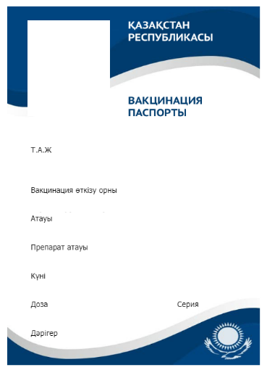 | 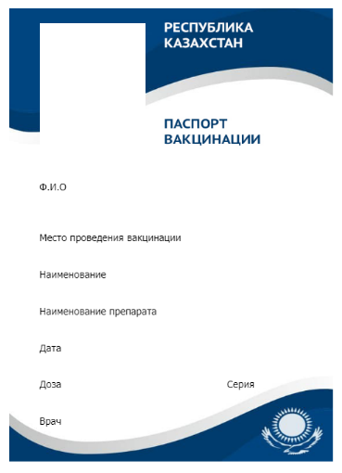
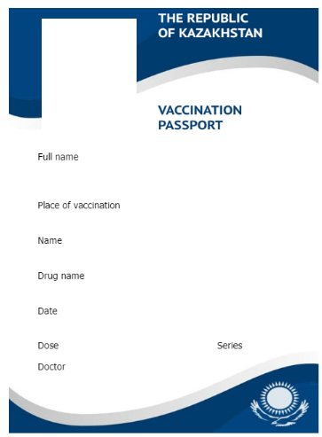

Приложение 2
к постановлению
Главного государственного санитарного врача
Республики Казахстан
от «11» июня_2021 года №28

Регламент
хранения и транспортировки вакцин по профилактике коронавирусной инфекции (СOVID-19)

1. Область применения

- Настоящий регламент определяет правила взаимодействия между производителем, аптечными складами, организациями здравоохранения и государственным органом в сфере обращения лекарственных средств и медицинских изделий. Содержит описание принципов приемки медицинскими и фармацевтическими работниками, контроль за хранением и транспортировкой вакцины для профилактики новой коронавирусной инфекции COVID-19.

2. Нормативные ссылки

- Настоящий регламент разработан с учетом положений, следующих нормативных правовых актов:
- Приказ Министра национальной экономики Республики Казахстан от 4 февраля 2015 года № 76 «Об утверждении Правил хранения, транспортировки и использования профилактических (иммунобиологических, диагностических, дезинфицирующих) препаратов»;
- Приказ Министра здравоохранения и социального развития Республики Казахстан от 27 мая 2015 года № 392 «Об утверждении надлежащих фармацевтических практик»;
- Приказ Министра здравоохранения и социального развития Республики Казахстан от 24 апреля 2015 года № 262 «Об утверждении Правил хранения и транспортировки лекарственных средств и медицинских изделий».

3. Термины и определения, сокращения и условные обозначения

- В настоящем регламенте применяются следующие термины и определения:

№ п/п | Определение | Расшифровка определения
1. | «Активный» термоконтейнер | термоконтейнер рефрижераторного типа с встроенной холодильной установкой
2. | Иммунологические лекарственные препараты (иммунобиологические лекарственные препараты) | лекарственные препараты, предназначенные для формирования активного или пассивного иммунитета либо диагностики наличия иммунитета или диагностики специфического приобретенного изменения иммунологического ответа на аллергизирующие вещества. К иммунобиологическим лекарственным препаратам относятся вакцины, в том числе вакцина для профилактики новой коронавирусной инфекции COVID-19, анатоксины, токсины, сыворотки, иммуноглобулины и аллергены
3. | «Пассивный» термоконтейнер | термоконтейнер изотермического типа, где в качестве хладагентов используются хладоэлементы или сухой лед.
4. | Стандартная операционная процедура | документ, содержащий описание обязательных для выполнения стандартных действий и/или операций, выполняемых в организации
5. | Термоконтейнер | емкость для хранения и перевозки термолабильных лекарственных средств, предназначенная для их защиты от воздействия высоких или низких температур окружающей среды
6. | Терморегистратор | средство измерения температуры, предназначенное для измерения, автоматической записи, хранения и воспроизведения на электронном и/или бумажном носителе значений температуры (в пределах установленной погрешности) с привязкой к реальной шкале времени
7. | Термоиндикатор | средство для выявления нарушений температурного режима, предназначенные для однозначного установления и отображения факта нарушения конкретного температурного интервала в течение определенного времени или факта отсутствия такого нарушения
8. | Ответственное лицо | лицо, ответственное за внедрение и обеспечение системы качества, осуществляющее мониторинг эффективности системы качества и актуализацию стандартных операционных процедур
9. | Вакцина | вакцина против коронавирусной инфекции, вызываемой вирусом SARS-CoV-2, казахстанского или российского производства.

- В настоящем регламенте используются следующие сокращения:

Сокращение | Расшифровка сокращения
ИЛП | иммунологические лекарственные препараты (иммунобиологические лекарственные препараты), вакцина
ЛС | лекарственные средства для медицинского применения
СОП | стандартная операционная процедура
МО | медицинская организация
ТМЦ | товарно-материальные ценности
АТС | автотранспортное средство
МК | морозильная камера

4. Общие положения

- Право работы с вакциной для профилактики новой коронавирусной инфекции COVID-19 имеют сотрудники, допущенные руководителем организации.
- Температурный режим хранения и транспортировки согласно прилагаемой к вакцине Инструкции производителя.
- Руководитель юридического лица назначает ответственных лиц, контролирующих обращение ИЛП.
- Для обеспечения надлежащего управления «обращения ИЛП» на всех уровнях при приемке, хранении и перевозке (транспортировке) используют следующие элементы:
- холодильное (морозильное) оборудование;
- процедуры контроля за соблюдением регламентируемых температурных условий;
- специально обученный персонал;
- средства для надлежащей транспортировки ИЛП.
- В системе «обращения ИЛП» используются следующие виды оборудования:
- оборудование для хранения ИЛП:
- холодильные камеры (комнаты);
- морозильные камеры (морозильники);
- оборудование для транспортирования ИЛП:
- специальные авторефрижераторы;
- термоконтейнеры;
- медицинские сумки-холодильники;
- хладоэлементы;
- термоиндикаторы (терморегистраторы);
3) Оборудование для мониторинга температурного режима хранения и регистрации отклонений температурного режима при хранении и транспортировке ИЛП:
- терморегистраторы;
- термометры;
- термоиндикаторы;
- и другое (упаковочные материалы и т.д.).
- Для соблюдения условий «обращения ИЛП» выгрузка, поступление продукции на склад, перемещение внутри склада и отгрузка ИЛП из холодильного/морозильного оборудования (камер) в АТС осуществляется в максимально сжатые сроки.

5. Уровни «холодовой цепи»

Первый уровень - производитель;
Второй уровень - аптечные склады (хабы) Единого дистрибьютора в г. Алматы, в г. Шымкент, в г. Актобе и Нур-Султан;
Третий уровень - склады Управлений здравоохранения регионов или уполномоченные ими региональные центры крови;
Четвертый уровень - медицинские организации в городах и регионах Республики Казахстан.
На каждом уровне приказом руководителя юридического лица назначается ответственное лицо.

6. Порядок приема, разгрузки и хранения ИЛП

- На всех уровнях хранение вакцины надлежит осуществлять в холодильных либо морозильных камерах, морозильниках или морозильных ларях. Для заморозки хладоэлементов, также необходимо предусмотреть место хранения в морозильных камерах, морозильниках или морозильных ларях.
- Транспортировка осуществляется в термоконтейнерах с хладоэлементами или в специальном автотранспорте, оборудованном холодильником (авторефрижераторе).
- Перед использованием, морозильное оборудование, транспорт, приборы регистрации и др. подвергаются валидированию, помещения хранения и транспорт – термокартированию.
- К приемке вакцины допускаются сотрудники, входящие в состав комиссии по приемке лекарственных препаратов для медицинского применения, назначенные руководителем юридического лица и изучившие данный регламент и внутренние стандартные операционные процедуры по приемке товаров.
- В морозильном/холодильном оборудовании (камерах) должны работать сотрудники в соответствующей спецодежде, соблюдая технику безопасности.
- Для обеспечения сохранения продукта в замороженном состоянии время выполнения операций за пределами температурного режима не должно превышать 5 минут!
- Ответственное лицо, назначенное руководителем юридического лица, проверяет наличие сопроводительных документов сверку на соответствие номера серии, наименования лекарственного препарата, приемлемости срока годности.
- При приемке вакцины работник, осуществляющий прием вакцины, в первую очередь проверяет соблюдение температурного режима при транспортировке.
- При поступлении вакцины в авторефрижераторах водитель-экспедитор предоставляет распечатку терморегистратора, подтверждающую соблюдение температурного режима на всем пути следования. Распечатка прикладывается к приемочной документации.
- После визуальной проверки целостности упаковки вакцина немедленно размещается холодильную/морозильную камеру.
- При хранении МИБП обеспечивается доступ охлажденного воздуха к каждой упаковке. Заполнение холодильного оборудования осуществляется с учетом сроков годности МИБП. При этом, МИБП с меньшим сроком годности отпускаются или используются в первую очередь.
- Не допускается заполнение МИБП и хладоэлементами более половины общего объема холодильного оборудования, холодильных и морозильных комнат или камер.
- В случае если вакцина поступает в термоконтейнерах, их вскрывают и проверяют показания приборов контроля.
- Перед вскрытием термоконтейнеров необходимо подготовить:
- канцелярский нож (для вскрытия скотча на термоконтейнере);
- перчатки (для извлечения верхнего слоя хладоэлементов и температурных регистраторов);
- фото-, видеокамеру (для фиксации степени окрашивания контрольного элемента термоиндикаторов).
- Разгрузка термоконтейнера производится в непосредственной близости с холодильником/морозильником, куда вакцина после вскрытия термоконтейнера должна быть немедленно помещена.
- Сотрудники приемного отдела склада работают согласно следующему установленному порядку:
- вскрыть термоконтейнер;
- снять верхний слой хладоэлементов.
- в зоне приемки (шлюзе) морозильного/холодильного оборудования (камеры), температурный режим которой соответствует температурным условиям хранения ИЛП, изъять из гофрокороба (транспортной коробки) терморегистраторы/термоиндикаторы;
- вернуть верхний слой хладоэлементов обратно в термоконтейнер;
- плотно закрыть термоконтейнер крышкой и зафиксировать клапаны, удерживающие крышку скотчем;
- незамедлительно сфотографировать лицевую сторону термоиндикатора для фиксации температурного режима, отраженного на его панели (по степени окрашивания контрольного элемента, оценивается общая продолжительность воздействия температуры, превышающей норму).
- Для считывания данных с терморегистратора необходимо:
- Остановить запись! Воспользовавшись инструкцией по остановке прибора.
- Далее ответственное лицо считывает и архивирует показания с терморегистраторов - подключают их к компьютеру через USB-порт (в открывшемся окне появившиеся два файла (PDF и текстовый TTV) необходимо сохранить).
- Данные на ЖК-дисплеях терморегистраторов могут быть не различимы, в данном случае необходимо оставить температурный регистратор при комнатной температуре на 5-10 минут после этого остановить терморегистратор согласно инструкции.
- Термоконтейнеры после их разгрузки закрываются и удаляются из помещения хранения.
- При разгрузке и приемке необходимо соблюдать общие требования безопасности при выполнении погрузочно-разгрузочных работ, аккуратно обращаться с термоконтейнерами, не допускать их падения и переворачивания.
- Не пригоден к применению препарат во флаконах и ампулах с нарушенной целостностью и маркировкой, при изменении физических свойств (мутность, окрашивание), при истекшем сроке годности, неправильном хранении.
- В случае если при приемке вакцины выявлено нарушение температурного режима, нарушение целостности упаковки, то работник осуществляющий прием вакцины сообщает об этом руководителю и составляет акт рекламации.
- При выявлении признаков механических повреждений: бой, намокание, подтеки, температурные отклонения, а также при подтверждении факта нахождения продукции в несоответствующих условиях, способных повлиять на качество ИЛП, препарат временно перемещается в зону «карантин» до принятия окончательного решения.
- На этом этапе руководитель приемного пункта должен:
- прекратить приемку, немедленно поместить продукцию в зону «карантин» морозильного/холодильного оборудования (камеры) и держать отдельно от других запасов;
- передать информацию поставщику;
- оповестить сотрудников отдела обеспечения качества для проведения расследования;
- после принятия решения поставщиком продолжить приемку продукции с отбраковкой несоответствующей продукции.
- При размещении вакцины внутри холодильного оборудования или автотранспорта должны учитываться данные термокарты, предоставляемые производителем при поставке морозильного оборудования, или данные отчета о термокартировании, выполненном перед процессом эксплуатации оборудования. Все средства температурного контроля, используемые в морозильных камерах (морозильниках) для хранения вакцины, должны иметь возможность фиксировать низкие (минус 18 °C и ниже) температуры.
- Определяется порядок обеспечения температурного режима хранения вакцины и обязанности работников, ответственных за обеспечение «холодовой цепи» на данном уровне, утверждаемые распорядительным документом организации, а также должен быть разработан и утвержден руководителем организации план мероприятий по обеспечению «холодовой цепи» в чрезвычайных ситуациях.
- По окончании разгрузки заполняется акт приема партии ИЛП по форме согласно приложению 1 к настоящему Регламенту. При этом, проверяются показатели вложенных термоиндикаторов.
- Все данные заносятся в журнал учета ИЛП по форме согласно приложению 2 к настоящему Регламенту.
- Ежедневно, 2 раза в сутки (утром и вечером) отмечается температура холодильного оборудования, холодильных и морозильных комнат или камер в журнале учета температурного режима холодильного оборудования, холодильных и морозильных комнат или камер по форме согласно приложению 3 к настоящим Правилам.

7. Перевозка (транспортирование) ИЛП

- Сотрудники склада поставщика/Единого дистрибьютора/управления здравоохранения/медицинской организации собирают ИЛП на основании комплектовочной накладной. Перед отправкой получателю, ответственное лицо поставщика/Единого дистрибьютора/управления здравоохранения/медицинской организации должно убедиться в наличии соответствующего режима хранения в месте поставки (наличие морозильного/холодильного оборудования и его объем должно быть сопоставимо с объемом отправляемой вакцины).
- При комплектации поставок жестко придерживаются принципа FEFO (в первую очередь отбираются серии продукции, у которых остаточный срок годности меньше). В случае поставки двухкомпонентной вакцины (ГамКОВИД-Вак), отправка от склада управления здравоохраненияя в медицинскую организацию осуществляется строго в соответствии с очередностью применения каждого компонента, с интервалом между отправками в 20 дней.
- Препарат комплектуют в морозильном/холодильном оборудовании в специально выделенном месте «Зона комплектации и отгрузки».
- Для перевозки (транспортирования) обычным (не рефрижераторным) транспортом ИЛП упаковываются в специальные термоконтейнеры, изготовленные из теплоизоляционного материала, обеспечивающие соблюдение требуемого интервала температур в течение определенного времени для защиты ИЛП от воздействия высоких или низких температур окружающей среды.
- Для перевозки (транспортирования) применяются пассивные термоконтейнеры, изотермического типа, где в качестве хладагентов используются хладоэлементы.
- В зависимости от используемого термоматериала и технологии производства пассивные термоконтейнеры подразделяются на термоконтейнеры однократного и многократного применения. Не допускается повторное использование изотермической упаковочной тары однократного применения.
- При закупке у квалифицированного поставщика термоконтейнеров многократного применения необходимо обращать внимание на комплектность: наличие паспорта, термокарты, инструкции по применению. Термоконтейнеры должны иметь покрытие, легко подвергающееся санитарной обработке.
- Ответственное лицо закладывает хладоэлементы строго в соответствии с инструкциями. Для обеспечения необходимого температурного режима количество и тип закладываемых в термоконтейнеры хладоэлементов должны соответствовать документам на используемые термоконтейнеры и хладоэлементы.
- Порядок укладки ИЛП в термоконтейнеры:
- подобрать максимально подходящий по размерам термоконтейнер, заранее охлаждённый;
- уложить коробки с ИЛП;
- заложить предварительно проверенные на герметичность и протертые насухо хладоэлементы в день отправки ИЛП;
- заложить пустоты вспомогательным материалом;
- заложить термоиндикатор/терморегистратор и контрольную карточку;
- плотно закрыть термоконтейнер и проклеить скотчем;
- наклеить этикетку на каждый термоконтейнер.
- Готовые к отправке термоконтейнеры с ИЛП хранятся в холодильном/морозильном оборудовании (камере) до момента загрузки в АТС.
- Контроль за надлежащим учетом поступления и расхода ИЛП и своевременной фиксацией показаний приборов для регистрации параметров воздуха, терморегистраторов/термоиндикаторов, используемых для контроля температурного режима, ведется в специальном журнале «Журнал учета движения ИЛП» в соответствии с установленной формой и возлагается на ответственное лицо.
- При отсутствии замечаний к АТС и документам разрешается загрузка товара в АТС.
- Для транспортирования ИЛП в упаковке производителя без дополнительных изотермических средств защиты используется авторефрижератор с изотермическим кузовом, оборудованный холодильно-обогревательной установкой с автоматической системой поддержания заданной температуры внутри кузова, оснащенный средствами измерения и контроля температуры, а также теплоизолирующей завесой в дверном проеме кузова.
- При загрузке сотрудники отдела экспедиции осуществляют контроль правильности размещения товара в кузове машины:
- груз должен размещаться устойчиво;
- нельзя допускать бросание грузов при укладке;
- более тяжелый груз загружается в первую очередь, более легкий в конце.
- устанавливать паллеты в кузове необходимо плотно, исключив его перемещение при перевозке (транспортировании) в пути следования;
- при необходимости осуществляется фиксация паллет и/или уплотнение с помощью уплотнительных элементов.
- обеспечить свободную циркуляцию воздуха и сохранности продукции.
- При перевозке (транспортировании) ИЛП используется оборудование для контроля температурного режима: термоиндикаторы или терморегистраторы (встроенные или автономные), которые позволяют установить, были ли нарушения температурного режима в течение всего цикла перевозки (транспортирования). Допускается использование термометров со встроенной электронной памятью, обладающих возможностью фиксации нарушений температурного режима в цикле контроля.
- При использовании термоконтейнеров ответственное лицо организации в каждый термоконтейнер с ИЛП, транспортируемых в адрес организаций, помещает в соответствии с технической документацией терморегистратор или термоиндикатор (если применимо), позволяющие обеспечить контроль соблюдения температурного режима и продолжительность отклонения (в случае, если имеет место быть) температурного режима.
- Оборудование для контроля температурного режима размещается в каждом термоконтейнере в месте, рекомендованном производителем согласно термокарте, между упаковками с ИЛП.
- В пассивных термоконтейнерах применяются термоиндикаторы или автономные терморегистраторы.
- После окончания загрузки сотрудник отдела экспедиции проводит опломбирование дверей АТС.

8. Работа с термоконтейнерами и хладоэлементами

58. В системе «обращение ИЛП» должен быть обеспечен резервный запас хладоэлементов.
59. Запрещается использование термоконтейнеров с механическими повреждениями стенок и/или крышки как внутри, так и снаружи.
60. Санитарная обработка термоконтейнеров многократного применения проводится перед загрузкой и после использования, а также по мере необходимости, с использованием дезинфицирующих средств в соответствии с паспортом и инструкцией по применению термоконтейнеров.

9. Разгрузка и подготовка персонала управления здравоохранения и медицинской организации к вскрытию термоконтейнеров с ИЛП

61. К приемке ИЛП допускаются сотрудники управлений здравоохранения/медицинской организации, входящие в состав комиссии по приемке лекарственных препаратов для медицинского применения, назначенные руководителем юридического лица и изучившие данную стандартную операционную процедуру.
62. Ответственное лицо, назначенное руководителем юридического лица, проверяет наличие сопроводительных документов.
63. Особое внимание ответственное лицо уделяет сверке документов на соответствие номера серии, наименования лекарственного препарата, приемлемости срока годности.
64. После проверки сопроводительных документов ответственное лицо дает разрешение на выгрузку продукции из АТС в зону приемки - морозильного/холодильного оборудования (камеры) медицинской организации.
65. При разгрузке и приемке необходимо соблюдать общие требования безопасности при выполнении погрузочно-разгрузочных работ, аккуратно обращаться с термоконтейнерами, не допускать их падения и переворачивания.
66. Перед вскрытием термоконтейнеров необходимо подготовить:
- канцелярский нож (для вскрытия скотча на термоконтейнере);
- перчатки (для извлечения верхнего слоя хладоэлементов и температурных регистраторов);
- фото-, видеокамеру (для фиксации степени окрашивания контрольного элемента термоиндикаторов).
67. После выгрузки ИЛП термоконтейнеры должны быть незамедлительно перемещены в зону приемки морозильного/холодильного оборудования (камер).
68. В морозильном/холодильном оборудовании (камерах) должны работать сотрудники в соответствующей спецодежде, соблюдая технику безопасности.
69. Необходимо вскрыть контейнер, извлечь терморегистраторы/термоиндикаторы - эта работа должна быть выполнена за 5 минут, чтобы обеспечить сохранность ИЛП в замороженном состоянии.
Ваши действия: (все действия необходимо выполнять четко и быстро!)
- разрезать скотч на поверхности термоконтейнера;
- снять крышку с термоконтейнера и положить рядом;
- снять верхний слой хладоэлементов и уложить их в крышку;
- извлечь из термоконтейнера терморегистраторы/термоиндикаторы;
- вернуть верхний слой хладоэлементов обратно в термоконтейнер;
- плотно закрыть термоконтейнер крышкой и зафиксировать клапаны, удерживающие крышку скотчем;
- незамедлительно сфотографировать лицевую сторону термоиндикатора для фиксации температурного режима, отраженного на его панели (по степени окрашивания контрольного элемента, оценивается общая продолжительность воздействия температуры, превышающей норму).
70. Перед остановкой терморегистраторы (электронный датчик температуры) необходимо согреть при комнатной температуре - около 4 минут, до начала работы дисплея.
71. Для считывания данных с терморегистратора необходимо:
- остановить запись! Воспользовавшись инструкцией по остановке прибора.
- Ответственное лицо считывает и архивирует показания с терморегистраторов, подключая их к компьютеру через USB-порт (в открывшемся окне появившиеся два файла (PDF и текстовый TTV) необходимо сохранить).
72. В случае отсутствия температурных отклонений ответственное лицо проводит визуальный осмотр каждого тарного места поступивших ИЛП по следующим критериям:
- просчёт количества товара в соответствии с данными товарной накладной;
- проверка отсутствия влажных, мокрых или мятых транспортных гофрокоробов (коробок);
- проверка соответствия заводской маркировки (наименование, дозировка, номер серии, срок годности);
- проверка наличия и целостности штрих-кодовой маркировки;
- проверка целостности упаковки, на отсутствие:
1) следов небрежного обращения с товаром;
2) механических повреждений групповой упаковки.
73. При выявлении признаков механических повреждений: бой, намокание, подтеки, температурные отклонения, а также при подтверждении факта нахождения ИЛП в несоответствующих условиях, способных повлиять на качество ИЛП, ИЛП временно перемещается в зону «карантин» в холодильном/морозильном оборудовании (камере) до принятия окончательного решения.
74. При соответствии сопроводительных документов и поступившей продукции, отсутствии отклонений в температурном режиме при перевозке/транспортировании ответственное лицо перемещает ИЛП из зоны приемки морозильного/холодильного оборудования (камеры) в зону основного хранения морозильного/холодильного оборудования (камеры) для дальнейшего использования.

Приложение 1
к Регламенту
хранения и транспортировки вакцин
по профилактике коронавирусной
инфекции (СOVID-19)

Форма 1а

Акт
приема партии иммунологических лекарственных препаратов (иммунобиологических лекарственных препаратов)

Адресат отправления ____________________________________________________________________
____________________________________________________________________
Запланированные остановки в ходе транспортирования____________________________________________________
____________________________________________________________________
____________________________________________________________________
Дата отправки (согласно данным авиа/железнодорожных накладных)______________________________________
____________________________________________________________________
Дата и время прибытия груза в пункт назначения ____________________________________________________________________
____________________________________________________________________
Наименование препарата____________________________________________________________
____________________________________________________________________
Организация, изготовитель ____________________________________________________________________
____________________________________________________________________
Количество упаковок или флаконов (ампул)__________________________________________________________
____________________________________________________________________
Количество доз (литров, таблеток) ____________________________________________________________________
Номер серии, контрольный номер __________________________________________________________________
____________________________________________________________________
Срок годности ИЛП_______________________________________________________________
____________________________________________________________________
Количество флаконов (ампул) растворителя_________________________________________________________
____________________________________________________________________
Номер серии, контрольный номер_______________________________________________________________
____________________________________________________________________
Срок годности растворителя ____________________________________________________________________
Показания термоиндикаторов (количество, показание каждого из них с указанием мест размещения) ____________________________________________________________________
____________________________________________________________________
Состояние груза________________________________________________________________
____________________________________________________________________
Общее число контейнеров ___________________________________________________________________
Наличие маркировки__________________________________________________________
____________________________________________________________________
Состояние упаковок на момент доставки_____________________________________________________________
____________________________________________________________________
(нарушение целостности, наличие повреждения, деформации, следов влаги, стертость записей)

Фамилия, имя, отчество (при его наличии),
должность и подпись отправителя груза
_______________________________________________________________
Фамилия, имя, отчество (при его наличии),
должность и подпись получателя груза
_______________________________________________________________
Дата подписания акта «____»___________ 20___ года

Приложение 2
к Регламенту
хранения и транспортировки вакцин
по профилактике коронавирусной
инфекции (СOVID-19)

Форма 2а

Журнал учета
иммунологических лекарственных препаратов (иммунобиологических лекарственных препаратов)

№ | Наименование препарата | Дата поступления | Откуда поступило | Страна производитель | Полученное количество | Количество доз в ампуле (флаконе) | Срок годности

(продолжение таблицы)
Номер серии | Источник финансирования | Кому выдано | Дата выдачи, № накладной | № доверенности, дата | Выданное количество | Баланс
 |  |  |  |  |  | Приход | Расход | Остаток

Приложение 3
к Регламенту
хранения и транспортировки вакцин
по профилактике коронавирусной
инфекции (СOVID-19)

Форма 3а

Журнал учета
температурного режима холодильного оборудования, холодильных и
морозильных комнат или камер

Дата | Показания термометра |  | Подпись ответственного работника | Примечание (отметка об отключении электроэнергии, размораживании, неисправности холодильного оборудования)
Дата | Утром | Вечером | Подпись ответственного работника

Приложение 3
к постановлению
Главного государственного санитарного врача
Республики Казахстан
от «11» июня_2021 года №28

Образец паспорта/сертификата/справки
вакцинации против КВИ Венгрии
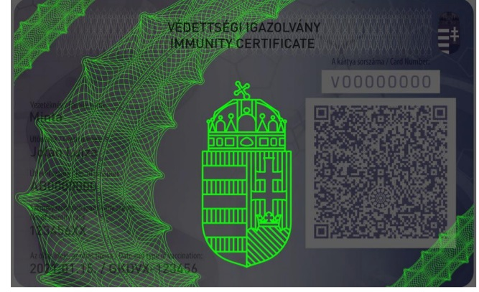 | 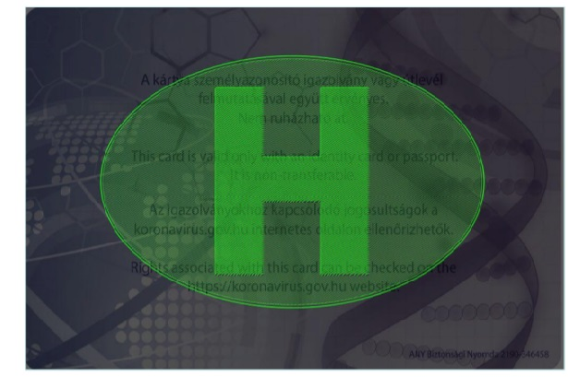

Образец паспорта/сертификата/справки вакцинации против КВИ Таиланда
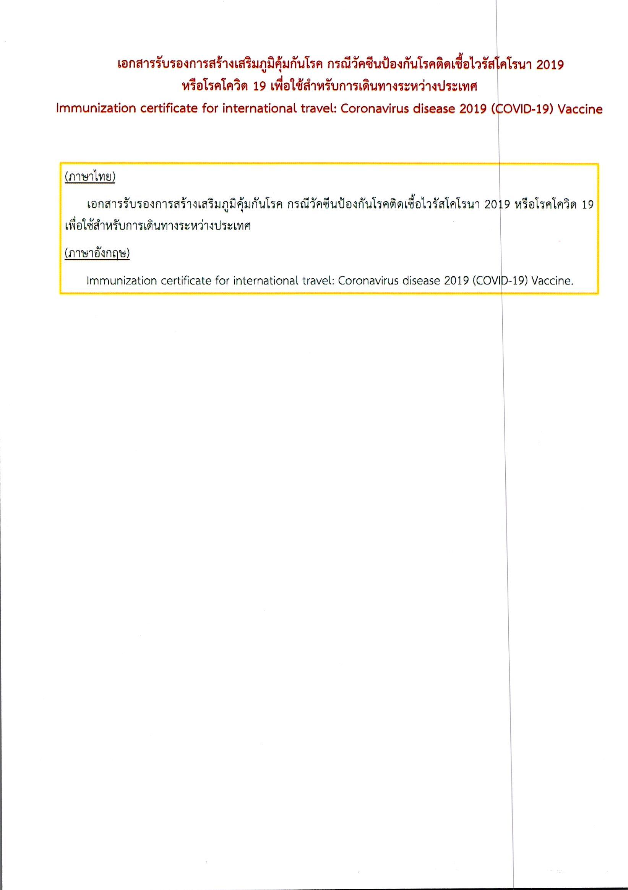
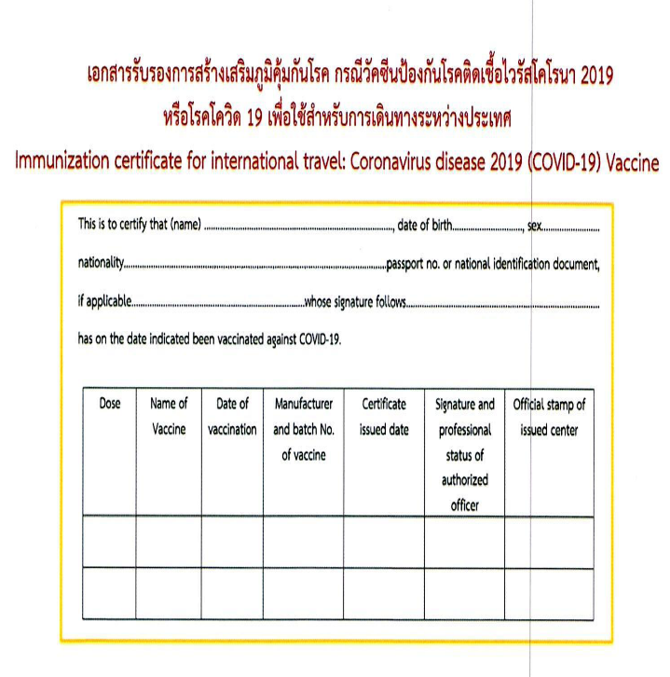
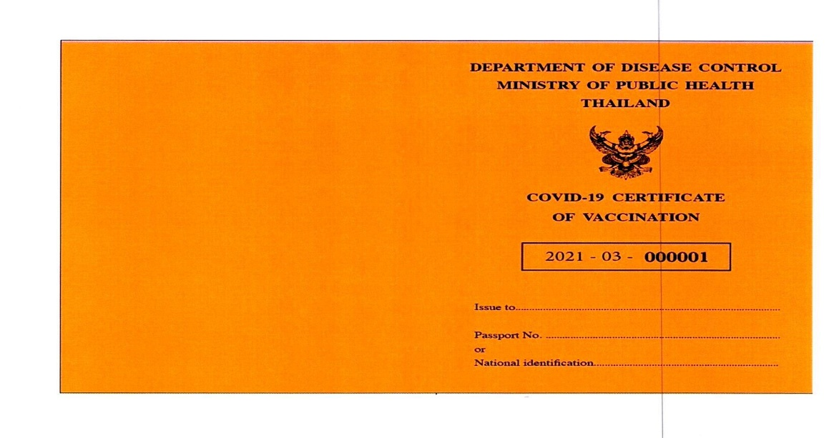

Образец паспорта/сертификата/справки
вакцинации против КВИ Монголии

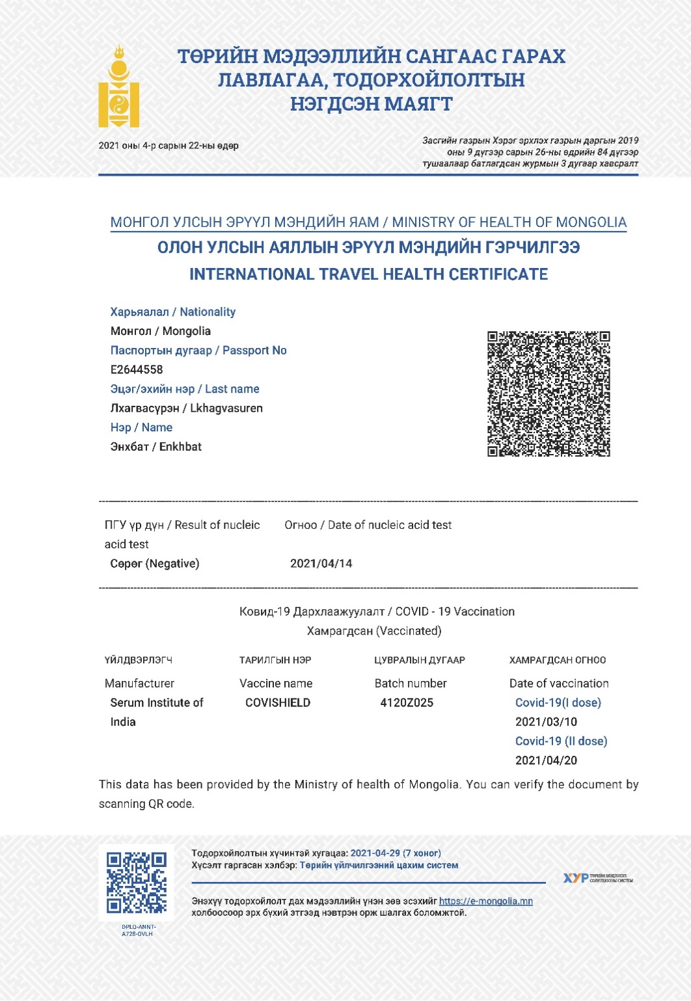

Согласовано
11.06.2021 17:32 Азимбаева Нуршай Юсунтаевна
11.06.2021 17:38 Кожапова Роза Абзаловна
11.06.2021 17:39 Байсеркин Бауыржан Сатжанович
11.06.2021 17:39 Ерубаев Нуртуган Жаканович
11.06.2021 17:41 Естекова Гульмира Абдигалиевна
11.06.2021 17:43 Исабаева Сымбат Болатовна
11.06.2021 17:47 Есмагамбетова Айжан Серикбаевна
11.06.2021 18:41 Ахметова Зауре Далеловна
11.06.2021 19:31 Есенбаев Бейбут Салымович
Подписано
11.06.2021 19:38 Киясов Ерлан Ансаганович

